六安市叶集区国有建设用地使用权
公开出让文件

叶自然资告〔2020〕第5号

六安市自然资源和规划局叶集分局
二〇二〇年四月

本挂牌文件包括下列资料

一、公开出让公告
二、公开出让须知
三、竞买申请书
四、授权委托书
五、法定代表人证明书
六、竞买资格确认书
七、国有建设用地使用权挂牌出让竞买报价单
八、拍卖（挂牌）成交确认书
九、规划红线图
十、规划设计条件

六安市叶集区国有建设用地使用权
公开出让公告
叶自然资告〔2020〕第5号
根据《中华人民共和国土地管理法》、《招标拍卖挂牌出让国有建设用地使用权规定》（国土资源部第39号令）等有关法律法规规定，经六安市叶集区人民政府批准，六安市自然资源和规划局叶集分局对以下两宗国有建设用地使用权进行公开出让。现将有关事项公告如下：
一、出让地块的基本情况和规划指标要求
地块  编号 | 地块位置 | 净用地面积(不含道路) | 土地  用途 | 出让  年限 | 规划指标要求 |  |  | 项目建设周期 | 出让起价(万元) | 加价幅度  （万元） | 竞买保证金  (万元)
 |  |  |  |  | 容积率 | 建筑密度 | 绿地率
叶自然资出2020-4号 | 叶集区西外环路以东、史河路以南 | 60762平方米 | 商住（商业比例不大于20%） | 商业40年、住宅70年 | 不大于2.4 | 不大于35% | 不小于35% | 24个月 | 10937 | 50或其倍数 | 10937
叶自然资出2020-5号 | 叶集区西外环路以东、皖西路以北 | 23176平方米 | 商住（商业比例不大于20%） | 商业40年、住宅70年 | 不大于2.4 | 不大于35% | 不小于35% | 24个月 | 4172 | 50或其倍数 | 4172
详细规划指标依据规划部门提供的规划设计条件，以上地块面积实际用地测量误差在100平方米以内的部分，出让金不予增减；误差在100平方米以上的部分，出让金根据成交价格做相应增减。
二、竞买人资格及要求
(一)中华人民共和国境内外的法人和其他组织均可申请参加竞买。申请人只能单独申请，不接受联合竞买；在报名截止时拖欠我区土地出让金、违约金的企业或其他组织，不得参加以上地块竞买。
(二)申请人竞得土地后，拟成立新公司进行开发建设的，需在土地成交后一个月内成立属竞得人全资出资的新公司。
(三)两个地块一次性统一规划，为保障统一规划的实施，两个地块一并出让。竞买人报名前须与区自然资源分局签订《地块使用权竞买协议书》，协议明确竞买人必须对两个地块同时申请、同时竞买、同步增幅报价，否则不具备报名竞买资格。
(四)竞买人在参与竞买时，必须有一次（含一次）以上的增幅报价。
- 成交规则
本次国有建设用地使用权公开出让设底价，不达到底价不成交。土地成交价款不含土地出让契税。
四、竞买保证金截止时间和确定出让方式
在2020年4月22日17时整前，根据宗地申请报名情况，符合条件的申请人达到3人（含3人）以上的，采取拍卖方式出让；不足3人的，则转为挂牌方式出让，并继续接受报名，报名和缴纳竞买保证金的截止时间延至2020年4月30日17时整，转为挂牌方式出让时不再重新公告，六安市自然资源和规划局叶集分局组织挂牌。具体的出让方式，将于报名截止后告之所有申请人。本次公开出让地块的详细资料和具体要求详见公开出让文件。
五、提交申请和资格确认
申请人于公告之日起至上述规定截止时间前到六安市自然资源和规划局叶集分局提交书面竞买申请。六安市自然资源和规划局叶集分局对竞买人提交材料和竞买资格进行审核，经审查，申请人按规定提供竞买相关材料并交清竞买保证金，具备申请条件的，我局将在公开出让活动前确认其竞买资格。
六、出让文件获取
本次公开出让地块的详细资料和具体要求详见公开出让文件。（公开出让文件见六安市叶集区公共资源交易电子服务系统土地出让公告下方附件），申请人可于发布公告之日起登录六安市叶集区公共资源交易电子服务系统（http://ggjfwpt.luan.gov.cn/laztb/）、六安市叶集区人民政府网（http://www.ahyeji.gov.cn/）土地出让公告下方附件进行网上下载获取，并认真阅读遵照执行。
七、出让时间、地点
(一)拍卖时间与地点：
拍卖时间：2020年4月24日上午9时0分；
拍卖地点：六安市叶集区公共资源交易中心开标大厅(叶集区政务新区民生路东侧行政服务中心四楼）；
(二)挂牌报价时间与地点：
挂牌报价时间：2020年4月24日至2020年5月6日上午9时0分；
挂牌地点：六安市叶集区公共资源交易中心开标大厅(叶集区政务新区民生路东侧行政服务中心四楼）；
八、其他事项
（一）该地块地内的砂石等矿产资源属政府所有，土地使用权人不得未经批准擅自开采使用，土地使用权人施工开挖地块内的砂石等矿产资源无偿交由叶集区人民政府指定的单位统一处置。
(二)土地出让价款付款方式：该地块自出让合同签订之日起30日内付清全部出让价款。
(三)挂牌时间截止时，有竞买人表示愿意继续竞价，转入现场竞价，通过现场竞价确定竞得人。
(四)如转入挂牌方式出让，竞买人报价必须采用六安市自然资源和规划局叶集分局统一制作的《国有建设用地使用权挂牌报价单》，进行书面报价。不接受电话、邮寄、口头等报价方式。
（五）以上出让地块竞买成交后，竞买保证金自动转作竞买地块土地出让金。
(六)对未取得国有建设用地使用权的竞买人的竞买保证金，在挂牌竞价结束后的5个工作日内由申请人配合退还，保证金不计利息。
(七)土地竞得人凭《国有建设用地使用权成交确认书》与六安市自然资源和规划局叶集分局签订《国有建设用地使用权出让合同》，并按规定缴纳土地出让金、土地出让契税等费用后，再申请办理土地使用权登记手续。
(八)未尽事宜详见公开出让文件。
九、联系方式与银行帐户
联系地址：六安市叶集区民生路西侧。
联系电话：0564—2770915、2770900
①开户单位：六安市叶集区国库集中支付中心（缴纳竞买保证金）
开户行：中国农业银行股份有限公司六安叶集支行
账号：12240301040001366
开户单位：六安市叶集区非税收入征收管理局（缴纳加幅价）
开户行：中国农业银行股份有限公司六安叶集支行
账号：12240301040003065
②开户单位：六安市叶集区国库集中支付中心（缴纳竞买保证金）
开户行：安徽叶集农村商业银行股份有限公司
账号：20000253915310300000018
开户单位：六安市叶集区非税收入征收管理局（缴纳加幅价）
开户行：安徽叶集农村商业银行股份有限公司
账号：20000293418110300000018
③开户单位：六安市叶集区国库集中支付中心（缴纳竞买保证金）
开户行：徽商银行六安叶集支行
账号：1761901021000003138
开户单位：六安市叶集区非税收入征收管理局（缴纳加幅价）
开户行：徽商银行六安叶集支行
账号：1761901021000002315
④ 开户单位：六安市叶集区国库集中支付中心（缴纳竞买保证金）
开户行：中国银行六安分行
账号：187203371764
行号:104376600021
开户单位：六安市叶集区非税收入征收管理局（缴纳加幅价）
开户行：中国银行六安分行
账号：179712036079
行号:104376600021

六安市自然资源和规划局叶集分局
2020年4月2日

六安市叶集区国有建设用地使用权公开出让须知
根据《中华人民共和国土地管理法》、《中华人民共和国城市房地产管理法》，《中华人民共和国城镇国有土地使用权出让和转让暂行条例》、《招标拍卖挂牌出让国有建设用地使用权规定》以及《招标拍卖挂牌出让国有土地使用权规范》等有关规定，经六安市叶集区人民政府批准，六安市自然资源和规划局叶集分局决定以公开出让方式出让以下两幅地块的国有建设用地使用权。
一、本次国有建设用地使用权公开出让的出让人为六安市自然资源和规划局叶集分局，具体组织实施由六安市自然资源和规划局叶集分局办理。
二、本次国有建设用地使用权公开出让遵循公开、公平、公正和诚实信用原则。
三、出让地块的基本情况和规划指标要求
地块  编号 | 地块位置 | 净用地面积(不含道路) | 土地  用途 | 出让  年限 | 规划指标要求 |  |  | 项目建设周期 | 出让起价(万元) | 加价幅度  （万元） | 竞买保证金  (万元)
 |  |  |  |  | 容积率 | 建筑密度 | 绿地率
叶自然资出2020-4号 | 叶集区西外环路以东、史河路以南 | 60762平方米 | 商住（商业比例不大于20%） | 商业40年、住宅70年 | 不大于2.4 | 不大于35% | 不小于35% | 24个月 | 10937 | 50或其倍数 | 10937
叶自然资出2020-5号 | 叶集区西外环路以东、皖西路以北 | 23176平方米 | 商住（商业比例不大于20%） | 商业40年、住宅70年 | 不大于2.4 | 不大于35% | 不小于35% | 24个月 | 4172 | 50或其倍数 | 4172
四、竞买人资格及要求
(一)中华人民共和国境内外的法人和其他组织均可申请参加竞买。申请人只能单独申请，不接受联合竞买；在报名截止时拖欠我区土地出让金、违约金的企业或其他组织，不得参加以上地块竞买。
(二)申请人竞得土地后，拟成立新公司进行开发建设的，需在土地成交后一个月内成立属竞得人全资出资的新公司。
(三)两个地块一次性统一规划，为保障统一规划的实施，两个地块一并出让。竞买人报名前须与区自然资源分局签订《地块使用权竞买协议书》，协议明确竞买人必须对两个地块同时申请、同时竞买、同步增幅报价，否则不具备报名竞买资格。
(四)竞买人在参与竞买时，必须有一次（含一次）以上的增幅报价。
(五)交纳竞买保证金的截止时间为2020年4月30日17时。
叶自然资出2020-4号地块竞买保证金为人民币：壹万零玖佰叁拾柒万元（大写）（￥109370000.00）。
叶自然资出2020-5号地块竞买保证金为人民币：肆仟壹佰柒拾贰万元（大写）（￥41720000.00）。
五、申请和资格审查
（一）出让文件取得
公开出让文件见（六安市叶集区公共资源交易电子服务系统土地出让公告下方附件），申请人可于发布公告之日起登录六安市叶集区公共资源交易电子服务系统（http://ggjfwpt.luan.gov.cn/laztb/）、六安市叶集区人民政府网（http://www.ahyeji.gov.cn/）土地出让公告下方附件进行网上下载获取，并认真阅读遵照执行。
（二）提交申请
1、在2020年4月22日17时前，根据宗地报名情况，符合条件的申请人超过3人（含3人）以上的，采取拍卖方式出让；不足3人的，则转为挂牌方式出让，并继续接受报名，报名和缴纳竞买保证金的截止时间延至2020年4月30日17时前。转为挂牌方式出让时不再重新公告。
2、竞买人应提交下列文件：
（1）竞买申请书原件；
（2）法人证明文件原件；
（3）法定代表人的有效身份证明文件原件；
（5）营业执照原件；
（6）申请人委托他人办理的，应提交授权委托书及委托代理人的有效身份证明文件原件；
（7）竞买保证金交纳凭证原件；
（8）《地块使用权竞买协议书》原件；
（9）公开出让文件规定需要提交的其他文件原件。
以上所需资料，提交原件同时需提供一份加盖单位公章的复印件）
（三）资格审查
六安市自然资源和规划局叶集分局对竞买人资格和提交的材料进行审查，按规定交纳竞买保证金、通过资格审查的，方能取得竞买资格。
经审查，有下列情形之一的，为无效申请：
（1）申请人不具备竞买资格的；
（2）未按规定交纳竞买保证金的；
（3）申请文件不齐全或不符合规定的；
（4）委托他人代理，委托文件不齐全或不符合规定的；
（5）法律法规规定的其他情形。
（四）竞买人资格确认
经审查，申请人按规定交纳竞买保证金、具备申请条件的，我局将在公开出让活动前确认其竞买资格。符合竞买资格的申请人可于2020年4月24日上午9时00分参加在六安市叶集区公共资源交易中心四楼开标大厅举行的拍卖活动或参加2020年4月24日至2020年5月6日上午9时00分在六安市叶集区公共资源交易中心四楼开标大厅举行挂牌活动，并于2020年5月6日上午9时0分挂牌截止时准时到场。
（五）答疑及现场踏勘
申请人对公开出让文件有疑问的，可在公开出让活动开始前以书面或者口头方式向我局咨询。我局不组织申请人对拟出让地块进行现场踏勘。
六、出让起价与增价
叶自然资出2020-4号地块的出让起始价为人民币：壹万零玖佰叁拾柒万元（大写）（￥109370000.00），增价幅度为人民币伍拾万元（大写）（￥500000.00）或其倍数。
叶自然资出2020-5号地块的出让起始价为人民币：肆仟壹佰柒拾贰万元（大写）（￥41720000.00），增价幅度为人民币伍拾万元（大写）（￥500000.00）或其倍数。
本次国有建设用地使用权公开出让设出让底价，不达到底价不成交。土地成交价款不含土地出让契税及相关费用。
七、拍卖或挂牌的举行
（一）在2020年4月22日17时，根据宗地报名情况，符合条件的竞买人超过3人（含3人）以上的，采取拍卖方式出让，按照下列程序进行：
1．主持人（或招拍挂主持人）宣布拍卖会开始；
2．拍卖师（或招拍挂主持人）、记录员就位；
3．拍卖师（或招拍挂主持人）宣布竞买人到场情况；
4．拍卖师（或招拍挂主持人）介绍拍卖地块的位置、面积、用途、使用年限、规划指标要求、建设时间等；
5．拍卖师（或招拍挂主持人）宣布拍卖宗地的起叫价、增价规则和增价幅度。在拍卖过程中，拍卖师（或招拍挂主持人）可根据现场情况调整增价幅度。
6．拍卖师（或招拍挂主持人）报出起叫价，宣布竞价开始；
7．竞买人举牌应价或者报价；
8．拍卖师（或招拍挂主持人）确认该竞买人应价或者报价后继续竞价；
9．拍卖师（或招拍挂主持人）连续三次宣布同一应价或报价而没有人再应价或出价，且该价格不低于底价的，拍卖师（或招拍挂主持人）落槌表示拍卖成交，并宣布最高应价者为竞得人。成交结果对拍卖人（或招拍挂主持人）、竞得人和出让人均具有法律效力。拍卖师（或招拍挂主持人）宣布拍卖结束。
（二）在2020年4月22日17时，根据宗地报名情况，符合条件的竞买人不足3人的，采取挂牌方式出让，报名申请截止时间顺延至2020年4月30日17时0分。按照下列方式进行：
1.竞买人报价必须采用六安市自然资源和规划局叶集分局统一制作的《国有建设用地使用权挂牌报价单》，进行书面报价。不接受电话、邮寄、口头等报价方式。报价单必须是法定代表人（委托代理人）签名。报价单一经确认，不得以任何形式撤回。
2.挂牌程序
（1）符合条件的竞买人填写报价单报价（必须是增幅报价）；
（2）出让人确认该报价后，更新显示挂牌价格；
（3）出让人继续接受新的报价；
（4）出让人在挂牌截止时间确定竞得人。
3.挂牌期限届满，按照下列规定确定竞得人：
（1）本次挂牌以价高者得为原则确定竞得人，但报价低于底价的除外。
（2）本次挂牌以增价方式进行报价，每次加价幅度不得小于挂牌规定或主持人宣布的增价幅度。
(3)竞买人以填写《挂牌竞买报价单》方式报价，《挂牌竞买报价单》一经报出，不得撤回。
(4)在报价期间，竞买人可多次报价。
4.竞买人报价有下列情形之一的，为无效报价：
（1）报价单未在挂牌期限内收到的；
（2）不按规定填写报价单的；
（3）报价单填写人与竞买申请文件不符的；
（4）报价不符合报价规则的；
（5）报价不符合挂牌文件规定的其他情形。
5.有两个或两个以上竞买人报价相同的，确认先提交报价单者为该挂牌价格的出价人。
（1）在挂牌期限内只有一个竞买人报价，并符合其他条件的，挂牌成交；
（2）在挂牌期限内有两个或者两个以上竞买人报价的，出价最高者为竞得人。报价相同的，先提交报价单者为竞得人。
（3）在挂牌期限内无应价、无报价、报价低于底价或均不符合其他条件的，挂牌不成交；
（4）在挂牌期限截止时仍有两个或者两个以上竞买人要求报价的，出让人应当对挂牌地块进行现场竞价，出价最高者并达到底价的为竞得人。
- 注意事项
（一）以上出让地块地表下的砂石等矿产资源属政府所有，土地使用权人不得未经批准擅自开采使用，土地使用权人施工开挖地块内的砂石等矿产资源无偿交由叶集区人民政府指定的单位统一处置。
（二）申请人须全面阅读有关公开出让文件，如有疑问可以在公开拍卖（挂牌）出让活动开始日前用书面或口头方式向我局咨询。申请人可自行到现场踏勘公开出让地块。申请一经受理确认后，即视为竞买人对公开出让文件及地块现状无异议并全部接受，并对有关承诺承担法律责任。
（三）土地出让价款付款方式：该地块土地出让合同签订之日起30日内缴清全部土地出让金。拍卖（挂牌）成交价即为该幅地块的总地价款（不含土地出让契税）。
（四）确定竞得人后，竞得人在拍卖（挂牌）现场与出让人签订《国有建设用地使用权成交确认书》。委托他人代签的，应提交法定代表人亲笔签名并盖章的授权委托书。《国有建设用地使用权成交确认书》对出让人和竞得人具有法律效力，出让人改变出让结果的，或者竞得人放弃竞得宗地的，应当承担法律责任。
（五）竞得人交纳的竞买保证金，在拍卖（挂牌）成交后转作受让地块的定金。未竞得人交纳的竞买保证金，由六安市自然资源和规划局叶集分局在出让活动结束后 5个工作日内予以退还，不计利息。
（六）竞得人有下列行为之一的，视为违约，出让人可取消其竞得人资格，竞买保证金不予退还。
1.竞得人逾期或拒绝签订《国有建设用地使用权拍卖（挂牌）成交确认书》的；
2.竞得人逾期或拒绝签订《国有建设用地使用权出让合同》的。
（七）竞得人与出让人签订《国有建设用地使用权出让合同》后，应当按出让合同约定支付拍卖（或挂牌）成交价款。竞得人付清全部拍卖或挂牌成交价款后，依法申请办理土地登记。
（八）参加拍卖（挂牌）活动的人员，应遵守现场的纪律，服从管理人员的管理。
（九）我局对本《须知》有解释权。未尽事宜依照《招标拍卖挂牌出让国有建设用地使用权规范》办理。
（十）竞买人凭竞买资格确认书原件进入拍卖（挂牌）会场，如采取拍卖方式出让，竞买人现场领取号牌，每位竞买人偕同人数不超过2人。
六安市自然资源和规划局叶集分局
二○二○年四月二日

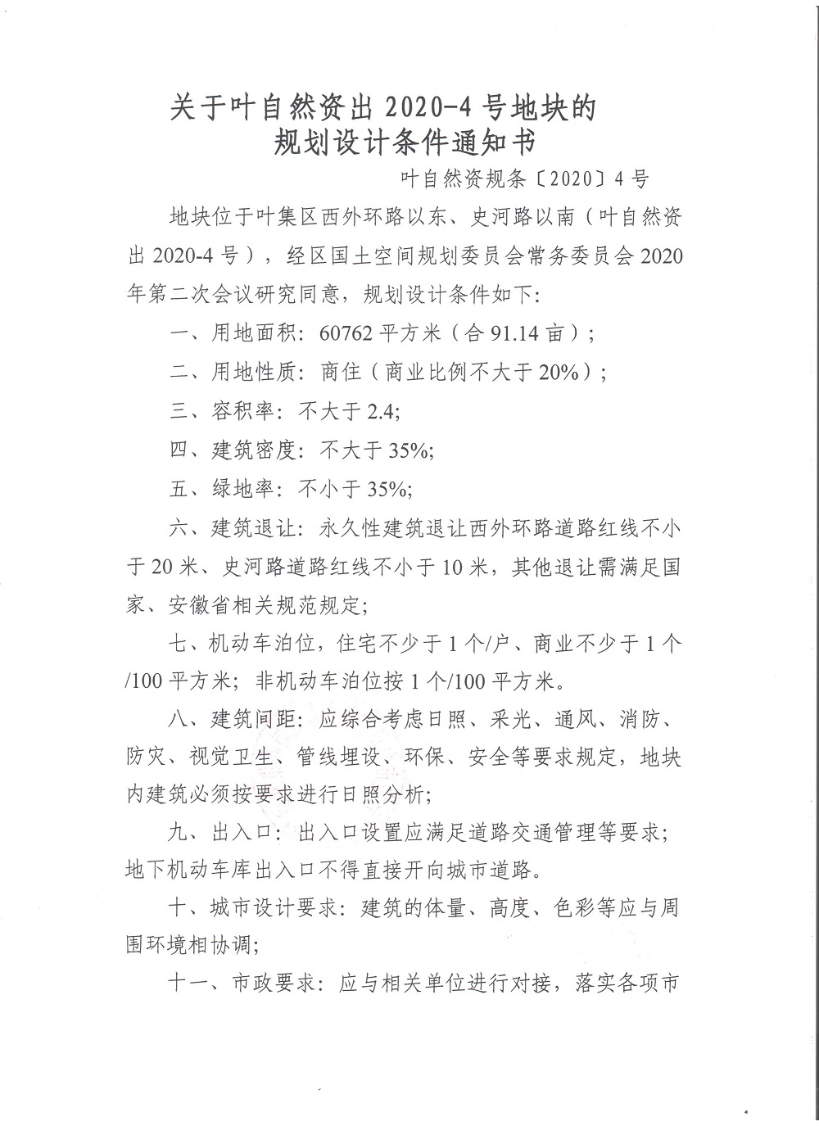

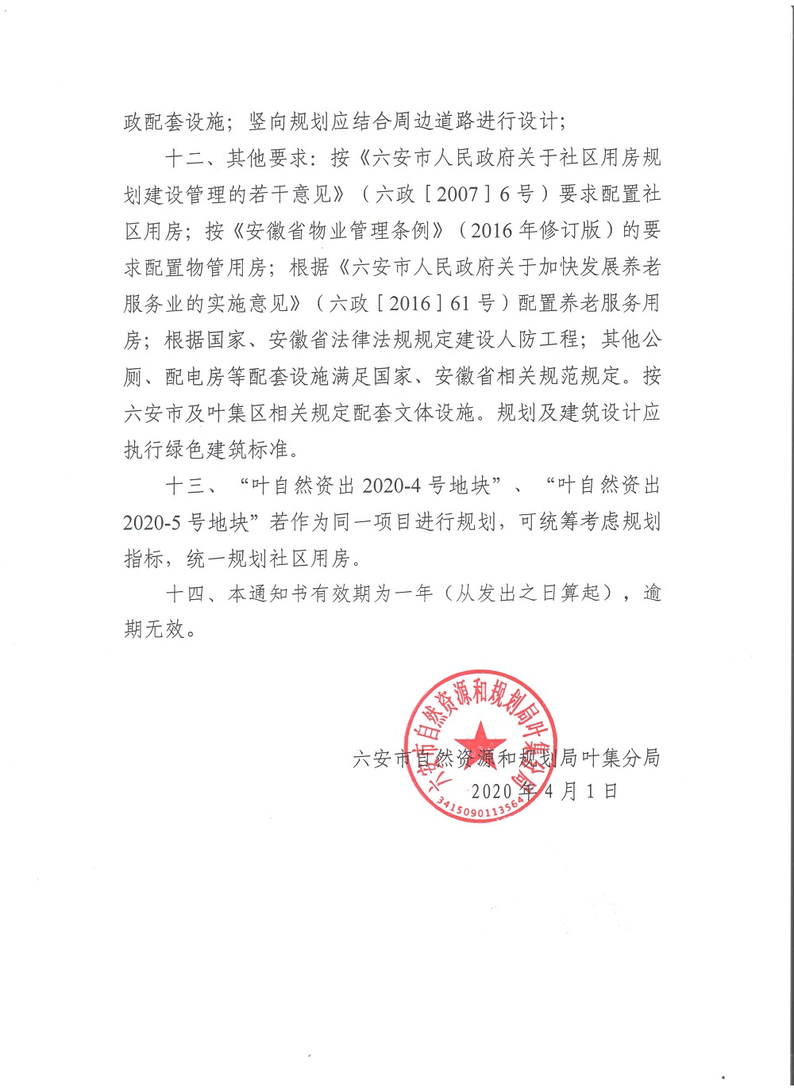

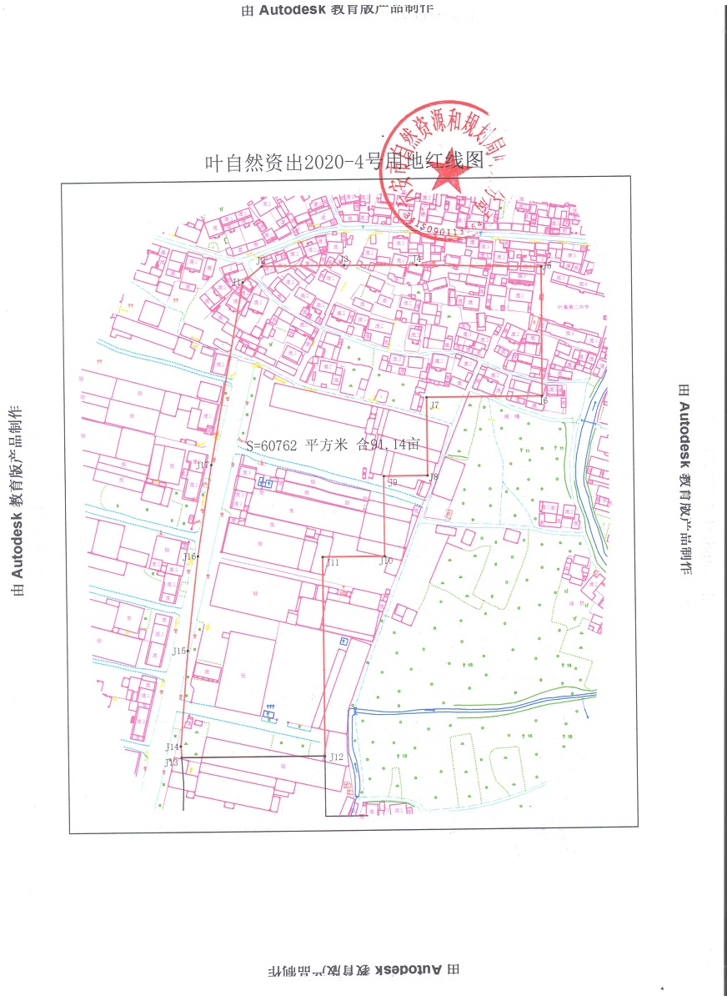

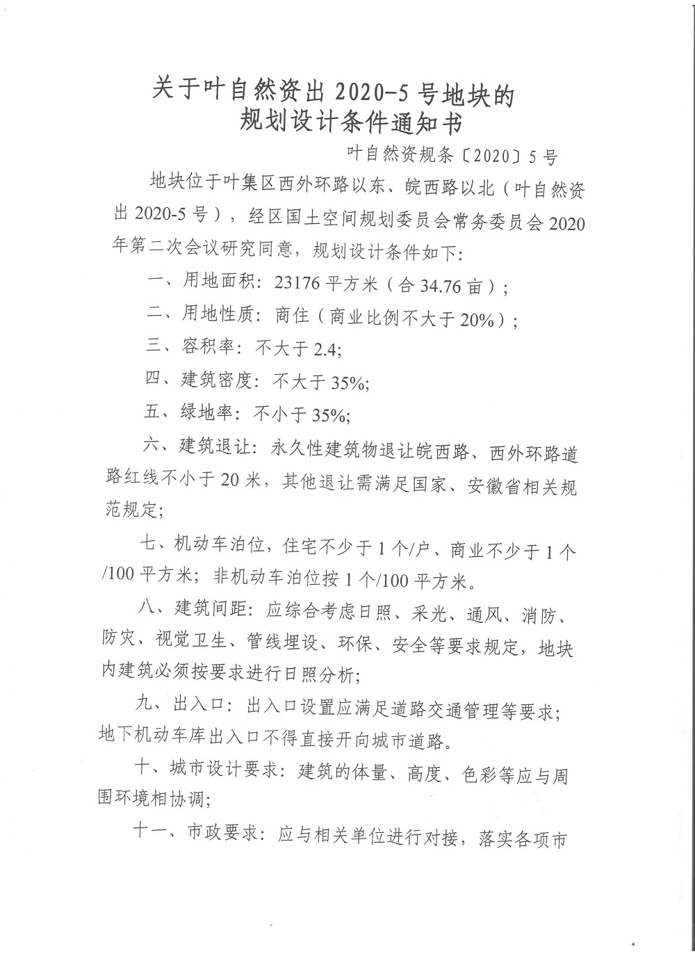

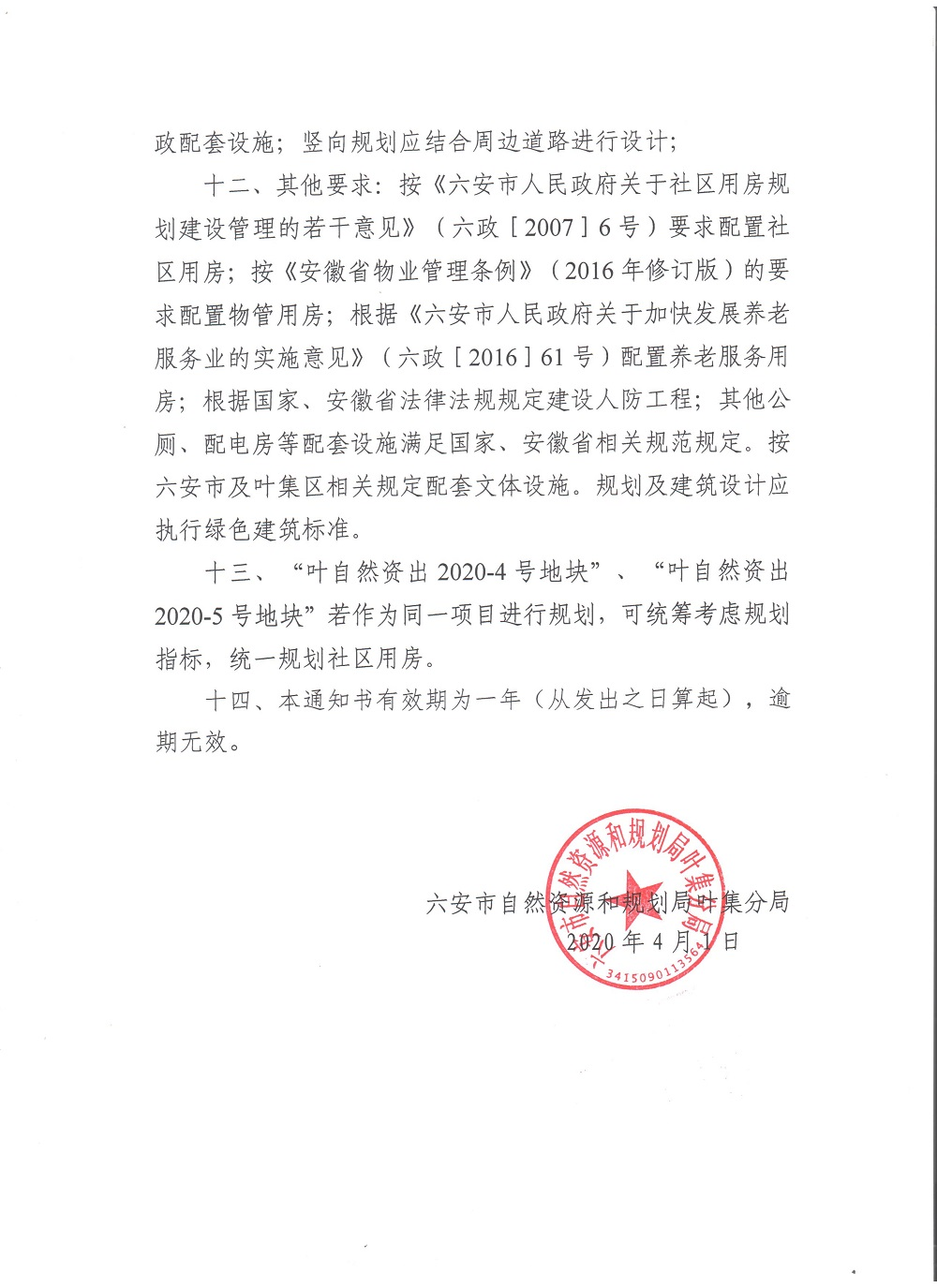

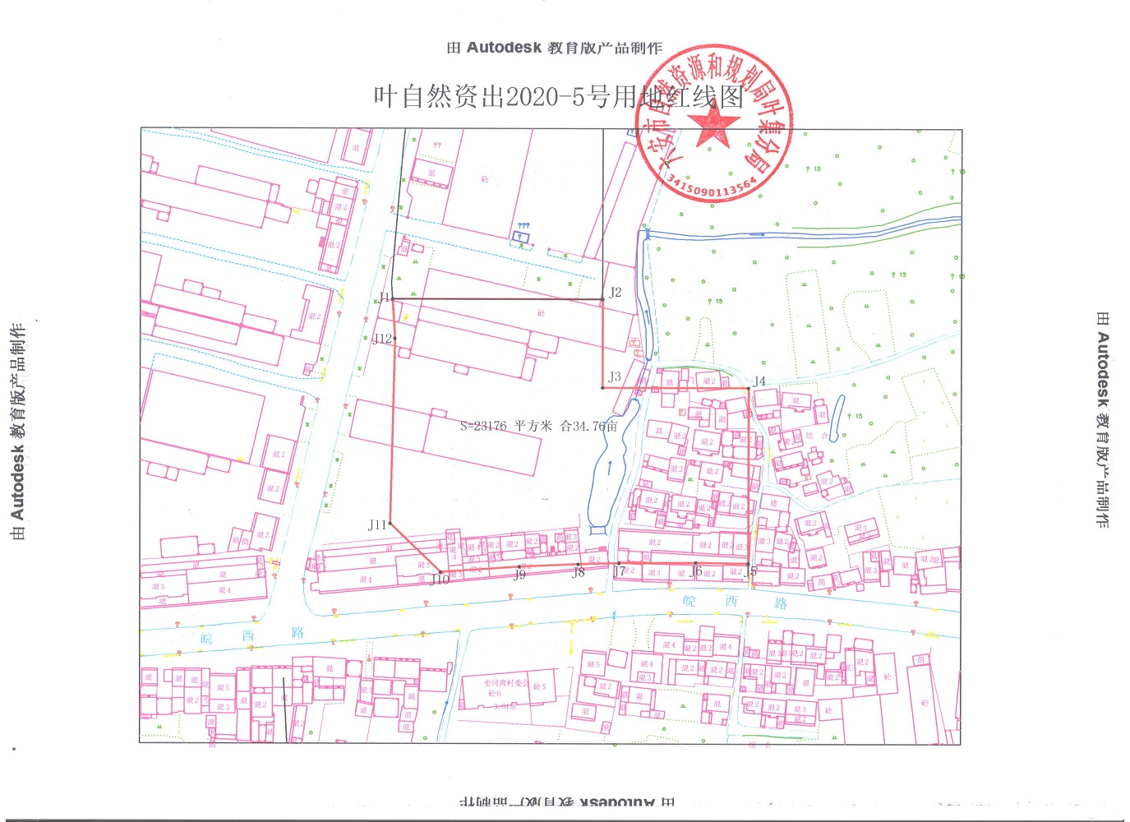

国有建设用地使用权竞买申请书

六安市自然资源和规划局叶集分局：
经认真阅读编号为 地块的公开出让文件，我方完全接受并愿意遵守你局国有建设用地使用权公开出让文件中的规定和要求，对所有文件内容均无异议。
我方现正式申请参加你局于 年 月 日上午 时 分参加在叶集区公共资源交易中心举行的拍卖活动或于 年 月 日至 年 月 日上午 时 分时举行的挂牌活动。我方愿意按照公开出让文件规定，交纳竞买保证金人民币 万元（大写）（￥ 元）。
若能竞得该地块，我方保证按照国有建设用地使用权公开出让文件的规定和要求履行全部义务。若我方在国有建设用地使用权公开出让活动中，出现不能按期付款或有其他违约行为，我方愿意承担全部法律责任，并赔偿由此产生的损失。
特此申请和承诺。
附件：
1、竞买人有效的营业执照副本原件；
2、法定代表人证明书；
3、法定代表人身份证复印件；
4、竞买保证金 万元交纳凭证原件；
5、出让文件及出让公告规定需要提交的其他材料。

申 请 人：（加盖公章） 地 址：
法定代表人签名： 邮政编码：
（或授权委托代理人） 电话（或手机）：
联 系 人：
申请日期 ： 年 月 日

授 权 委 托 书
委 托 人 |  |  | 受 托 人
姓 名 |  |  | 姓 名
性 别 |  |  | 性 别
出生日期 |  |  | 出生日期
工作单位 |  |  | 工作单位
职 务 |  |  | 职 务
证件号码 |  | 身份证（ ）护照（ ） | 证件号码 | 身份证（ ）护照（ ）
本人授权 代表本人参加 年 月 日在六安市叶集区公开资源交易中心四楼开标大厅举办的编号为 号地块的国有建设用地使用权公开出让活动，代表本人签订《国有建设用地使用权成交确认书》、《国有土地使用权出让合同》等具有法律意义的文件、凭证等。
受托人在该地块公开出让活动中所做出的承诺、签署的合同或文件，本人均予以承认，并承担由此产生的法律后果。
委托人（签名）：
年 月 日
备  注 | 兹证明本委托书确系本单位法定代表人 亲自签署。  （单位公章）  年 月 日

国有建设用地使用权出让竞买报价单
竞买人编号：
地块编号 |  | 由竞买人填写
竞买报价 | 人民币 万元（大写）  ￥
竞 买 人 | 名称：  （加盖公章）
法定代表人 （或授权委托代理人） | （签名）
收到报价时间 | 年 月 日 时 分 | 由挂牌主持人填写
挂牌主持人 | （签名）
确认时间 | 年 月 日 时 分

法定代表人证明书

同志，现任我单位 职务，为法定代表人， 特此证明。

附：法定代表人性别： 年龄：
身份证号码： 营业执照号码：
主营：
兼营：
有效日期： 签发日期：

单位： （盖章）

说明：
1、法定代表人为企业事业单位、国家机关、社会团体的主要行政负责人。
2、内容必须填写真实、清楚、涂改无效，不得转让、买卖。
3、将此证明书提交对方作为合同附件或凭证。

竞买资格确认书
：
你方提交的对 号地块的竞买申请书及相关文件资料收悉。经审查，你方已按规定交纳了竞买保证金，所提交文件资料符合我方本次出让文件的规定和要求，现确认你方具备参加本次国有建设用地使用权出让竞买资格，你方参加此次出让活动的竞买号为 号。请持此《竞买资格确认书》参加我局于 年 月 日上午 时 分在六安市叶集区公共资源交易中心举行的拍卖活动或于 年 月 日至 年 月 日上午 时 分时举行的挂牌活动。并于 年 月 日上午 时挂牌截止时准时到场。

六安市自然资源和规划局叶集分局
年 月 日

注：本《竞买资格确认书》一式二份，竞买申请人执一份，竞买申请人签收后挂牌人执一份。

签收人：
盖 章：

国有建设用地使用权拍卖（挂牌）
成 交 确 认 书

在 年 月 日六安市叶集区公共资源交易中心四楼开标大厅举办的国有建设用地使用权出让活动中， 竞得编号为 号 地块的国有建设用地使用权。现将有关事项确认如下：
该次出让的地块净用地面积 平方米，土地用途： ，土地出让年限： 年 。土地出让成交单价为每平方米人民币 元（大写）（￥ ），土地出让金总价为人民币 万元（大写）（￥ ），土地出让成交价款不含契税。
竞得人交纳的竞买保证金中，地块成交总价的20%部分自动转作受让地块的定金。竞得人应当于 年 月 日 局签订《国有建设用地使用权出让合同》，缴纳土地出让契税等相关税费。不按期签订《国有建设用地使用权出让合同》的，视为竞得人放弃竞得资格，竞买保证金不予退还，竞得人还应承担相应的法律责任。
本《成交确认书》一式二份，出让人执一份，竞得人执一份。
特此确认。
出让人（公章）： 竞得人（公章）：
法定代表人（委托代理人） 法定代表人（委托代理人）
（签字）： （签字）：

年 月 日

